Структурна системска анализа

Увод
- Структурна системска анализа (ССА) је једна потпуна методологија за спецификацију информационог система.
- Она се на различите начине може повезати са методама других фаза у неку специфичну методологију целокупног развоја ИС.
- ССА је полазна основа за методу структурног пројектовања програма.

Циљ и улога ССА у пројектовању ИС
- Третира се као методолошки поступак декомпозиције неког система на подсистеме.
- Потпуна, тачна, формална и јасна спецификација ИС представља захтеве које будући систем треба да задовољи и предуслов за успешно даље пројектовање и имплементацију система.
- Спецификација је основа за "трансформационо" пројектовање и имплементацију, за аутоматизовано генерисање базе података и програма из ње, односно за коришћење CASE система.

Циљ пројектовања ИС и примене ССА
- Оригинална ССА поседује веома једноставне, графичке и јасне концепте.
- Спецификација ИС приказује ШТА ИС треба да да, а НЕ и КАКО то треба да оствари.
- Одговор на питање "како" даје се за конкретно окружење, за дефинисану технологију и организацију у којој се систем имплементира.
- ССА не би требало да садржи технолошка и организациона ограничена решења, треба да се опише функционисање ИС у "идеалној технологији".

Основни концепти ССА
- Основни концепти за спецификацију ИС у ССА су:
  - функције, односно процеси обраде података,
  - токови података,
  - складишта података
  - и интерфејси.
- Међусобни однос основних концепата се приказује преко дијаграма тока података.

Токови података
- ССА посматра информациони систем као функцију (процес) која, на бази улазних, генерише излазне податке.
- Улазни подаци се доводе у процес обраде, а излазни из њега одводе преко токова података.
- Ток података укључује:
  - папирни документи,
  - низ порука које човек уноси преко тастатуре терминала,
  - "пакет" информација добијен преко неке телекомуникационе линије или слично.

Складишта података, Интерфејси
- Извори излазних, односно понори улазних токова података унутар система називају се складишта.
- Складишта података се посматрају као "токови у мировању":
  - различите врсте евиденција,
  - архива,
  - картотека и
  - Датотека
- Oбјекти ван ИС који са ИС комуницирају и они се у ССА називају интерфејси.
- И за складишта као и за токове од интереса су искључиво њихов садржај и структура.

Спецификација ИС
- Један ИС састоји из мноштва процеса, интерфејса, токова и складишта података.
- Детаљан и јасан опис система захтева опис на "различитим нивоима апстракције"
- Хијерархијским описом се на вишим нивоима систем описује општије (глобални процеси), а на нижим се постепено процеси декомпонују и потпуно и детаљно разрађују (до примитивних процеса).
- Дијаграм тока података на врху овакве хијерархије назива се ДИЈАГРАМ КОНТЕКСТА
- Процеси на најнижем нивоу (процеси који се даље не декомпонују) називају се ПРИМИТИВНИ ПРОЦЕСИ.
- Једну потпуну спецификацију ИС чине:
    - Хијерархијски организован скуп дијаграма тока података;
    - Речник података који описује садржај и структуру свих токова и складишта података;
    - Спецификација логике примитивних процеса;

Дијаграми тока података

- Представља модел система који садржи четири основне компоненте:
  - процесе обраде података (активне компоненте система),
  - објекте окружења (интерфејсе) са којима систем комуницира,
  - складишта података које процеси користе и/или ажурирају и
  - токове података који повезују остале компоненте система у целину.

- Основне карактеристике ДТП-а су:
  - јасна графичка спецификација, погодна за комуникацију са корисником,
  - јасан и детаљан опис система, применом методе апстракције

1. Правило у креирању ДТП-а
- Токови података могу да буду :
  - различита документа,
  - формулари,
  - текстови,
  - књиге,
  - часописи и
  - слично.
- Ток података остварује везу између осталих компоненти система и на ДТП-у се представља именованом, оријентисаном линијом.

2. Правило у креирању ДТП-а

- Ток података мора да има улаз и излаз.
- Било која компонента ДТП може да буде улаз или излаз.
- Токовима се не могу непосредно повезати два складишта, два интерфејса, или складиште и интерфејс.

3. Правило у креирању ДТП-а
- Сваки ток податка на ДТП-у мора имати име, које треба да одражава значење података које он носи.
- Да би се остварила читљивост и разумљивост ДТП-а, ова имена треба да буду природна, а не нека специфична, претерано скраћена имена.
- Изузетак су токови који иду ка, односно од складишта података који не морају бити именовани.

4. Правило у креирању ДТП-а
- Ток података се може гранати.
- Истоимени токови на ДТП у суштини претстављају гранање једног тока, па морају имати заједнички излаз, а могу имати различите улазе.

5. Правило у креирању ДТП-а
- Сваки процес има назив и ознаку.
- Назив процеса треба да прецизно означава функцију коју он обавља.
- Ако пројектант није у стању да додели име процесу то само значи да не разуме функцију коју процес обавља.
- Бројна ознака процеса служи за референцирање процеса, а не представља редослед извршавања процеса.

6. Правило у креирању ДТП-а
- Сваки процес мора да има барем један улазни и барем један излазни ток података.
- Процес без улазног тока генерисао би излаз ни из чега, а процес без излазног тока је несврсисходан.

7. Правило у креирању ДТП-а
- Свако складиште такође треба да има барем један улазни и барем један излазни ток.
- Дозвољава се да складиште нема улазни ток, подразумевајући да се формира и ажурира у неком другом систему.

9. Правило креирању ДТП-а
- Да би се ДТП-ови лакше цртали, односно избегло непотребно пресецање линија, дозвољава се да се једно складиште или интерфејс, на једној слици вишеструко понове.
- Сваки интерфејс мора да има барем један, било улазни, било излазни ток података, иначе би био изолован од система који се моделује.

Хијерархијска декомпозиција ДТП
- Један информациони систем може бити веома сложен и може садржати:
  - велики број процеса,
  - токова података,
  - складишта података и
  - спољних објеката.
- Хијерархијска декомпозиција ДТП се изводи на тај начин што се један процес вишег нивоа апстракције декомпонује и приказује помоћу новог целокупног ДТП на нижем нивоу апстракције.

Правилно конструисан ДТП

1. Правило при декомпоновању ДТП-а
- Дијаграм највишег нивоа апстракције, који по правилу садржи само један процес који представља цео ИС, интерфејсе са којима ИС комуницира и одговарајуће токове података назива се дијаграм контекста.

2. Правило при декомпоновању ДТП-а
- Дијаграм првог нивоа претставља декомпозицију дијаграма контекста.
- Процеси на њему означавају се бројевима 1, 2, 3, ...,
- Дијаграми нижих нивоа, као целина, су означени са ознаком процеса чије детаље претстављају, а процеси на њима повлаче са собом бројну ознаку надређеног процеса, односно посматраног дијаграма.

3. Правило при декомпоновању ДТП-а
- Уобичајено је да се у документацији за спецификацију ИС помоћу ССА, целокупан скуп, или неки подскуп хијерархијски декомпонованих дијаграма, представи дијаграмом декомпозиције.

4. Правило при декомпоновању ДТП-а
- Процеси који се даље не декомпонују се називају примитивни процеси и за њих се даје спецификација логике њиховог одвијања.
- Опис логике примитивних процеса назива се мини-спецификација система.

5. Правило при декомпозиције ДТП-а
- Поред процеса, могу се декомпоновати и токови и складишта.
- Декомпозиција токова и складишта се не приказује на ДТП-у, већ у речнику података.
- Могу се декомпоновати само они токови и складишта који у себи садрже независне компоненте, компоненте чија унија чини ток или складиште које се декомпонује.

6. Правило при декомпозиције ДТП-а
- Најзначајније правило које се мора поштовати при декомпозицији процеса је правило баланса токова:
  - Број улазних и излазних токова на ДТП-у вишег нивоа мора да буде еквивалентан са бројем улазних и излазних токова тога процеса на дијаграму нижег нивоа.
  - Сви токови који улазе, односно излазе из једног процеса, морају се појавити као улазни, односно излазни токови на дијаграму којим је посматрани процес декомпонован.

7. Правило при декомпозиције ДТП-а
- Складишта података, претстављају стања система, односно фундаменталне, унутрашње карактеристике како целог ИС, тако и сваког појединачног процеса.
- Због тога се она могу појавити и на нижим нивоима декомпозиције, иако се нису појављивала на претходним.
- Међутим, ако се појави на једном нивоу, уз један процес, мора се надаље појављивати на свим нижим нивоима декомпозиције тога процеса.

8. Правило при декомпозиције ДТП-а
- Један ДТП, по правилу, треба да садржи 2 - 7 процеса.
- Већи број процеса од овога значио би да је "прескочен" један ниво декомпозиције.
- Процес се даље не декомпонује ако представља примитивну функцију (логичка јединица посла)

Пример 1
Електронска продавница

Дијаграм контекста
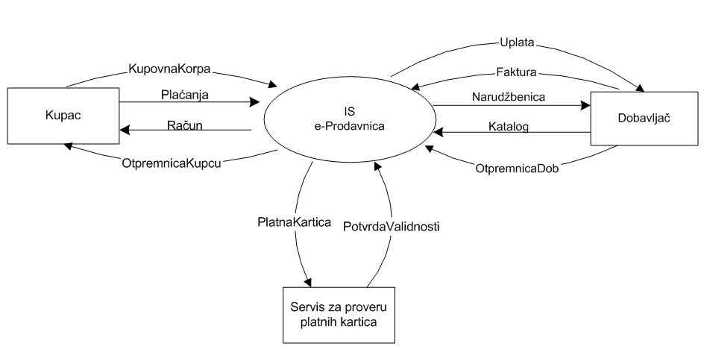

- Спољни објекти и њихови токови података које размењују са системом:
  - Купац
    - Куповна корпа
    - Рачун
    - Плаћање
    - Отпремница
  - Добављач
    - Каталог
    - Наруџбеница
    - Фактура
    - Уплата
    - Отпремница
  - Сервис за проверу платних картица
    - Платна картица
    - Провера валидности

Дијаграм 1. нивоа декомпозиције
- ИС Електронске продавнице се састоји из следећих процеса:
  - Набавка - Добављачи
  - Продаја – Купци

- Складишта на 1.нивоу декомпозиције су:
  - Артикал
  - Пословни партнер
  - Каталог

1. Набавка
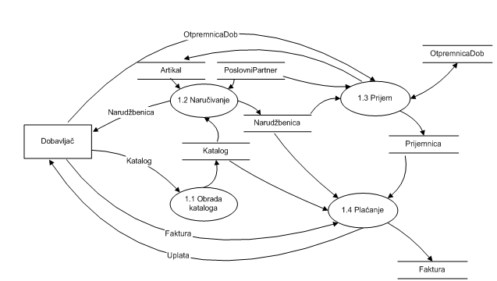

2. Продаја

Речник података

- Речник података даје опис структуре и садржаја свих токова и складишта података.
- Без обзира шта ток или складиште података представљају:
  - папирни докуменат,
  - низ карактера као улаз са терминала,
  - "пакет" информација добијен телекомуникационом линијом,
  - картотеку или датотеку.

Правила креирања речника података
- Поља и домени
- Структуре

1. Правило
- Поље је елементарна (атомска) структура која се даље не декомпонује и која има своју вредност.
- На пример,
  - Indeks
    - BrojIndeksa,
    - Ime,
    - Prezime
    - Ocena,
    - Status...

2. Правило
- Поља своје вредности узимају из скупова вредности који се називају доменима.
- Домени могу бити:
  - "предефинисани", односно стандардни програмско-језички домени, као што су INTEGER, CHARACTER, REAL, LOGICAL и DATE .
  - "семантички", када се дефинишу посебно, преко свога имена, предефинисаног домена и, евентуално, ограничења на могући скуп вредности предефинисаног домена. Semestri [1,10]

3. Правило
- Чињеница да поље узима вредност из неког домена означава се на следећи начин:
  - BrojIndeksa: CHARACTER(7)
  - Semestar: SEMESTR
  - Ocena: INT(2) IN (5,6,7,8,9,10)

4. Правило
- Два поља су семантички слична само ако су дефинисана над истим доменом.
- Другим речима, семантички домени успостављају разлику између појединих истоврсних предефинисаних домена који немају семантичку сличност.

Структуре
- Структура токова података и складишта представља неку композицију поља, односно конструкцију чије су компоненте поља.
- Очигледно је да се као компонента једне структуре може, поред поља, појавити и друга дефинисана структура.

Конструкција структура
- Агрегација компоненти
- Екслузивна специјализација (унија) компоненти
- Неекслузивна специјализација (унија) компоненти
- Скуп компоненти (прецизније скуп више вредности једне компоненте)

Агрегација компоненти
- Листа компоненти које је чине у "шпицастим" заградама <a,b,c.>.
- Агрегација представља сложену структуру n компоненти.
- Вредност агрегације је n-торка у којој сваки елеменат има вредност одговарајуће компоненте.
- На пример:
  - PoslovniPartner<SifraPP, Naziv, Adresa, Delatnost>

Екслузивна специјализација (унија) компоненти
- Екслузивна специјализација (унија) компоненти, која се претставља као листа компоненти у угластим заградама – [a,b,c], и која означава да се у структури појављује екслузивно једна од наведених компоненти, или a или b или c.
- Ако се у угластој загради појави само једна компонента, као [a], то значи да се у структури ова компонента јавља или не јавља.
- Пример за екслузивну специјализацију компоненти је:
  - Artikal <Sifra, Naziv, [Domaci, Strani]>

Неекслузивна специјализација (унија) компоненти
- Неекслузивна специјализација (унија) компоненти, која се претставља као листа компоненти у косим заградама - /a,b,c/, на пример и која означава да се у одговарајућој структури појављује било само једна, компонента, било две, било све.
- Пример за неекслузивну специјализацију је:
  - Artikal / BrojProdatih, BrojNabavljenih, BrojNaSkladistu /

Скуп компоненти
- Скуп више вредности једне компоненте, који се претставља у витичастим заградама, на пример {а}, и која каже да се у одговарајућој структури компонента може појавити више пута.
- Пример за скуп компоненти је:
  - Narudzbenica <BrojNar, Datum, {Stavke}, Radnik>

Методологија моделирања процеса

- Успешно моделирање захтева, с једне стране, добро познавање реалног система, а са друге добро познавање метода и техника које се користе.

- Поред тога резултат који се добија зависи од:
  - искуства и способности аналитичара,
  - од времена којим се располаже,
  - организованости система који се анализира,
  - комуникације са корисницима система и
  - других сличних фактора.

Основни циљ ССА
- Основни циљ методе ССА, налажење логичког модела ИС, може се остварити било "директним моделирањем", на основу познавања суштинских процеса реалног система, било "снимањем", oдносно извлачењем логичког из постојећег физичког модела ИС.

- У пракси се, наравно, комбинују ова два приступа - полазећи од неког општег "теоријског" модела одређеног типа (врсте) реалног система (производног предузећа, трговине, банке и сл.), анализира се конкретан постојећи систем, да би се утврдиле његове специфичности и посебни захтеви.

